Cantos para Celebração do Batismo
PROCISSÂO DE ENTRADA 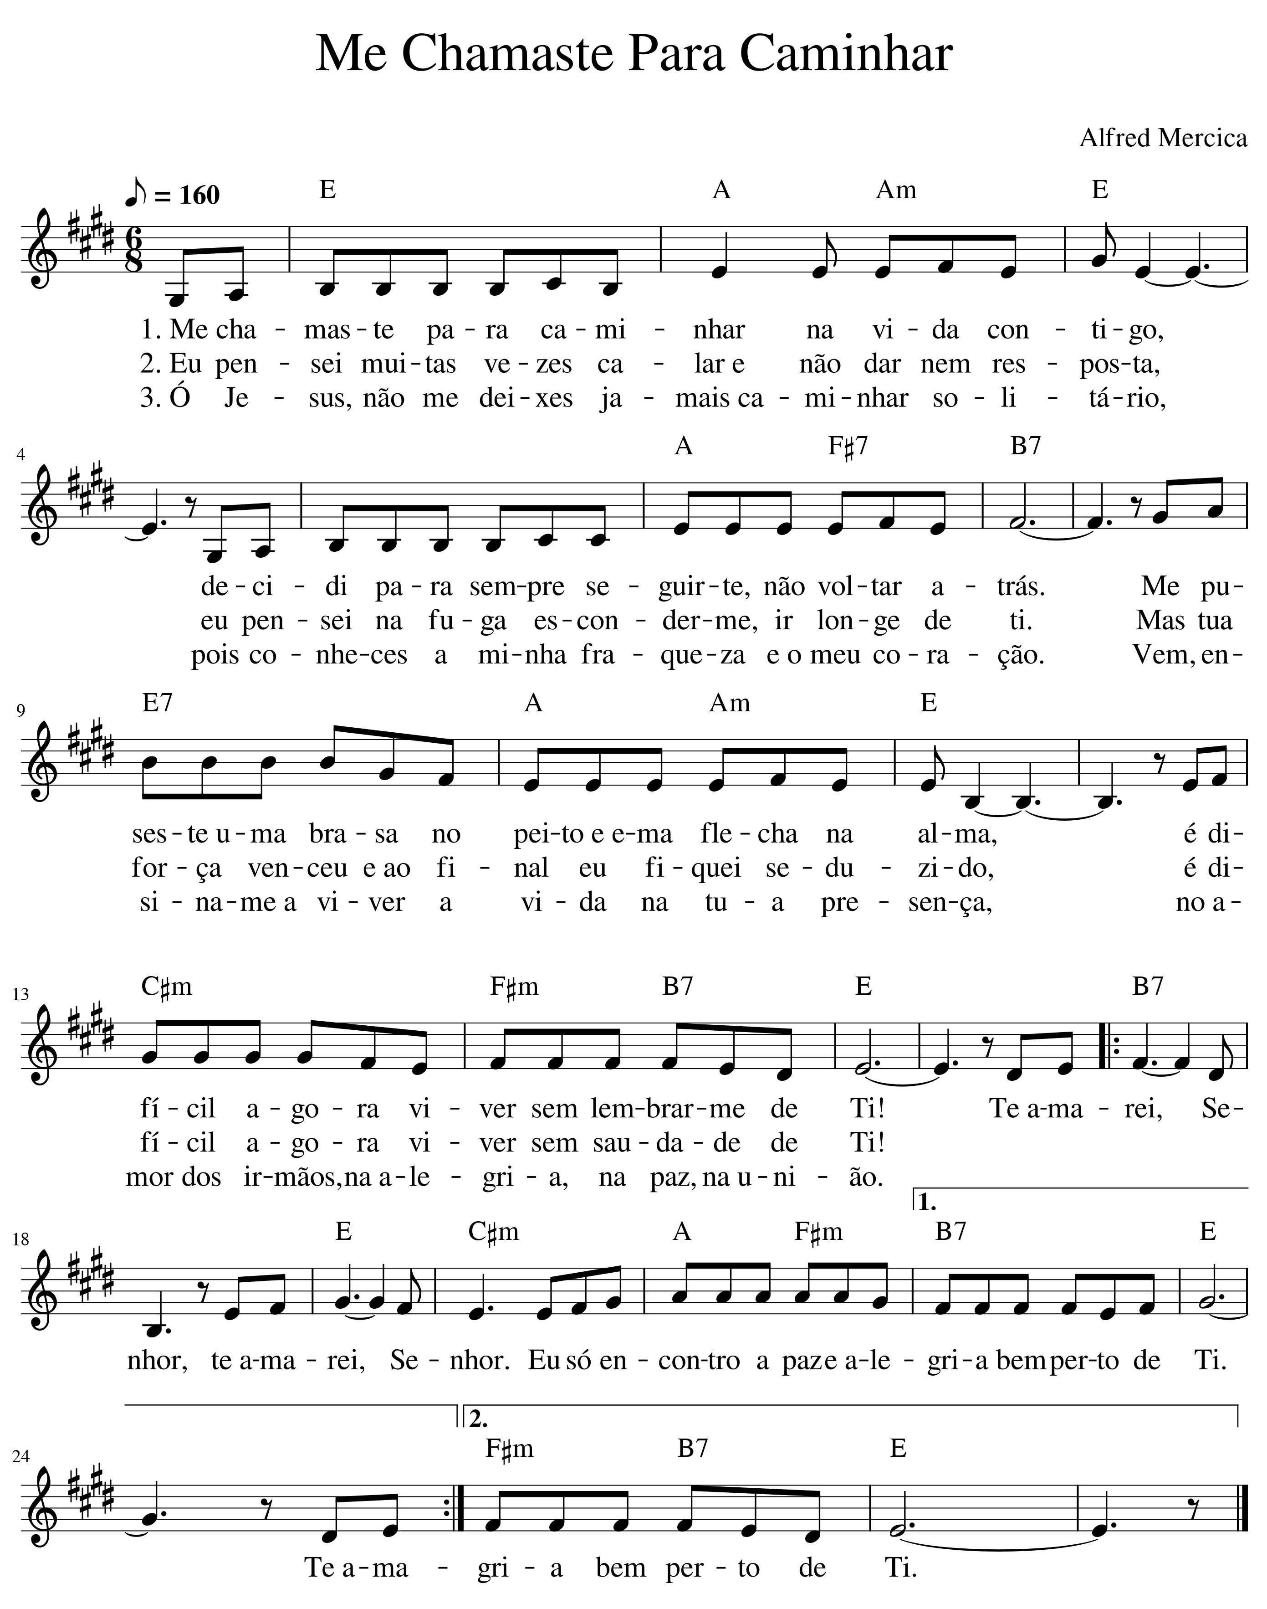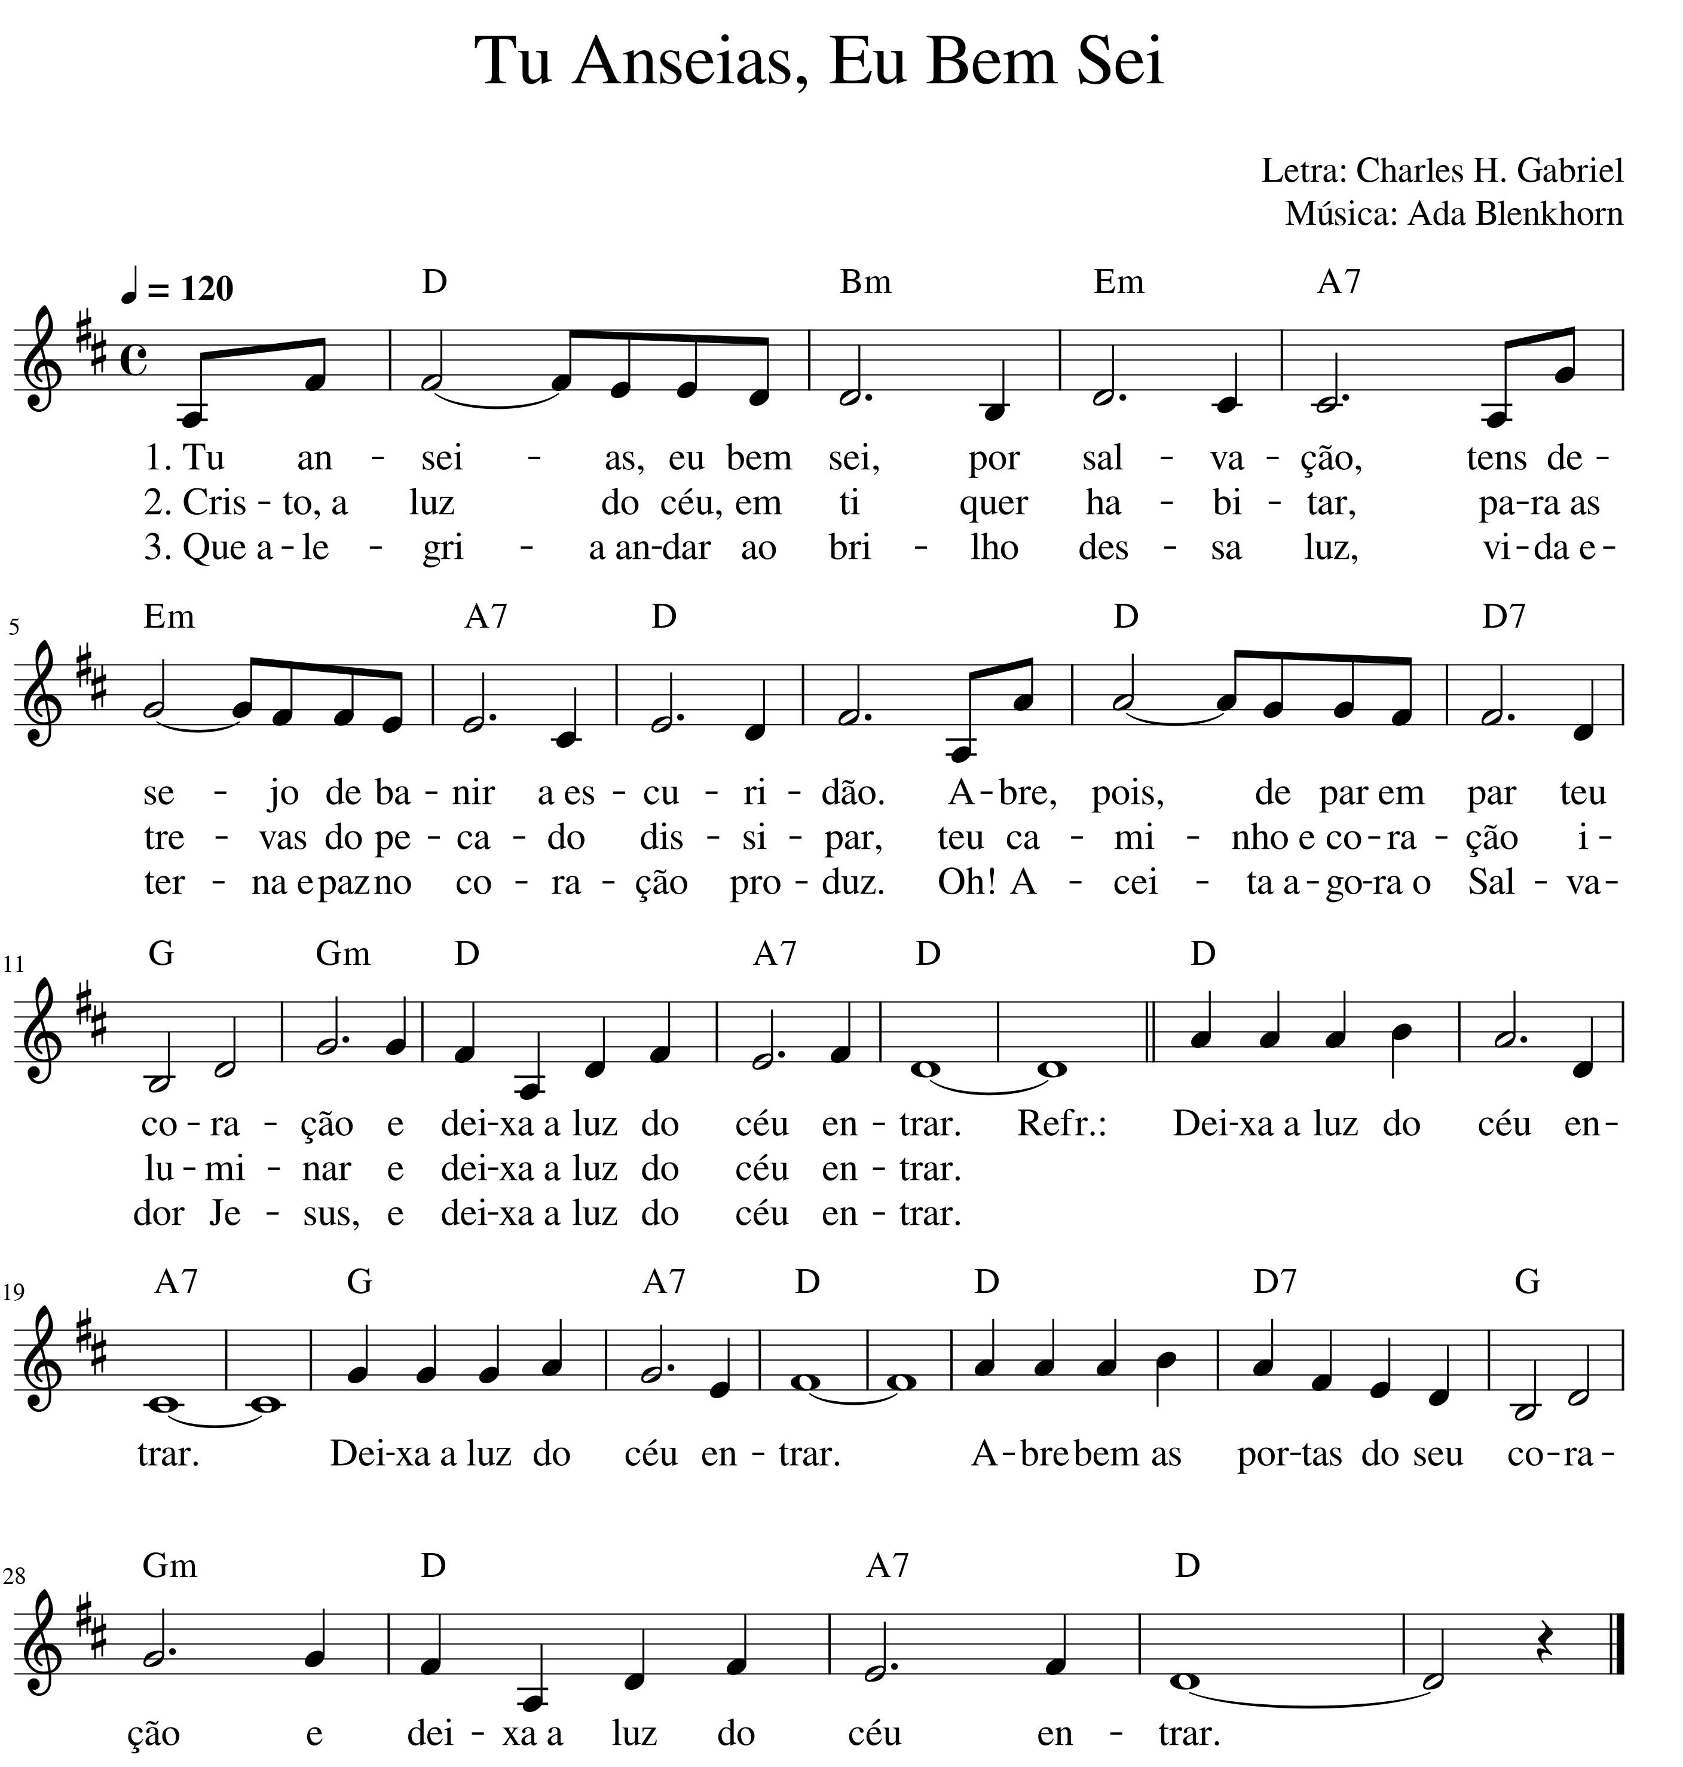

RITOS INICIAIS
ACOLHIDA
PR.: Em nome do Pai e do Filho e do Espírito Santo.
Todos.: Amém! (as vezes o Pe. pede pra cantar)
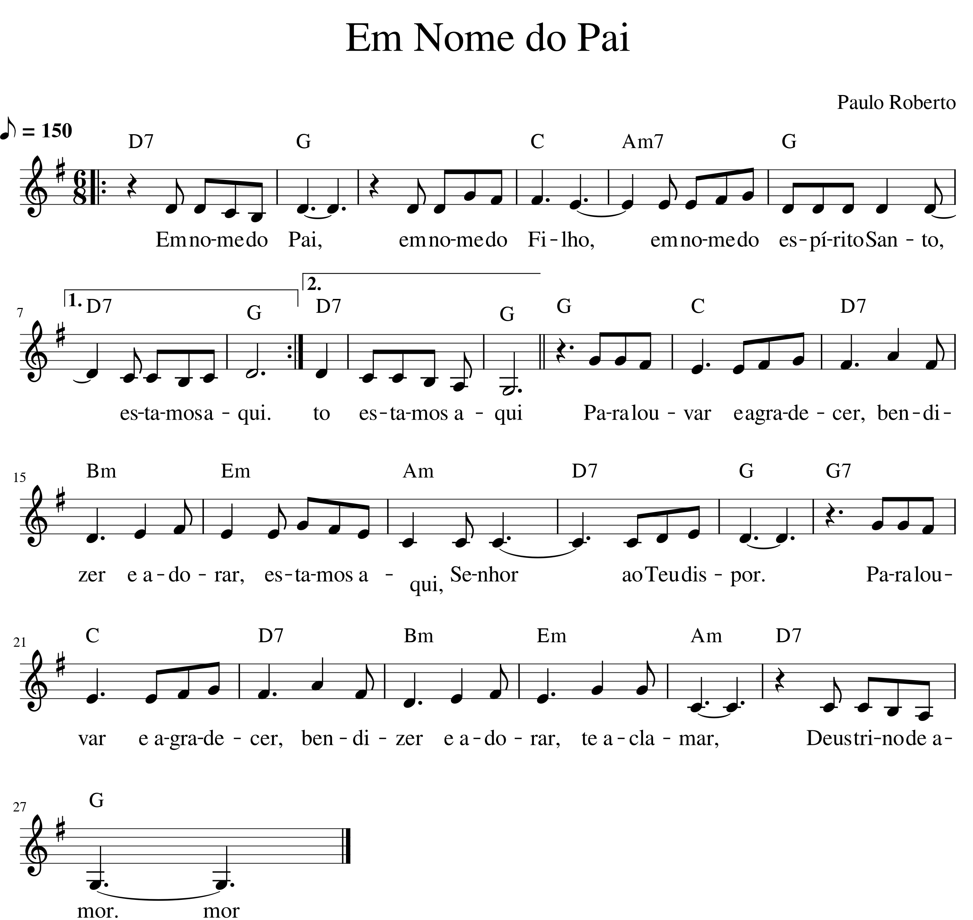

SINAL DA CRUZ
A cruz é o sinal do cristão, por isso as crianças serão marcadas na fronte com a cruz de Cristo assinaladas
Assinaladas pelo presidente da celebração, seguido dos pais e padrinhos.
Enquanto o Pe. faz o sinal da cruz toca um canto a escolha
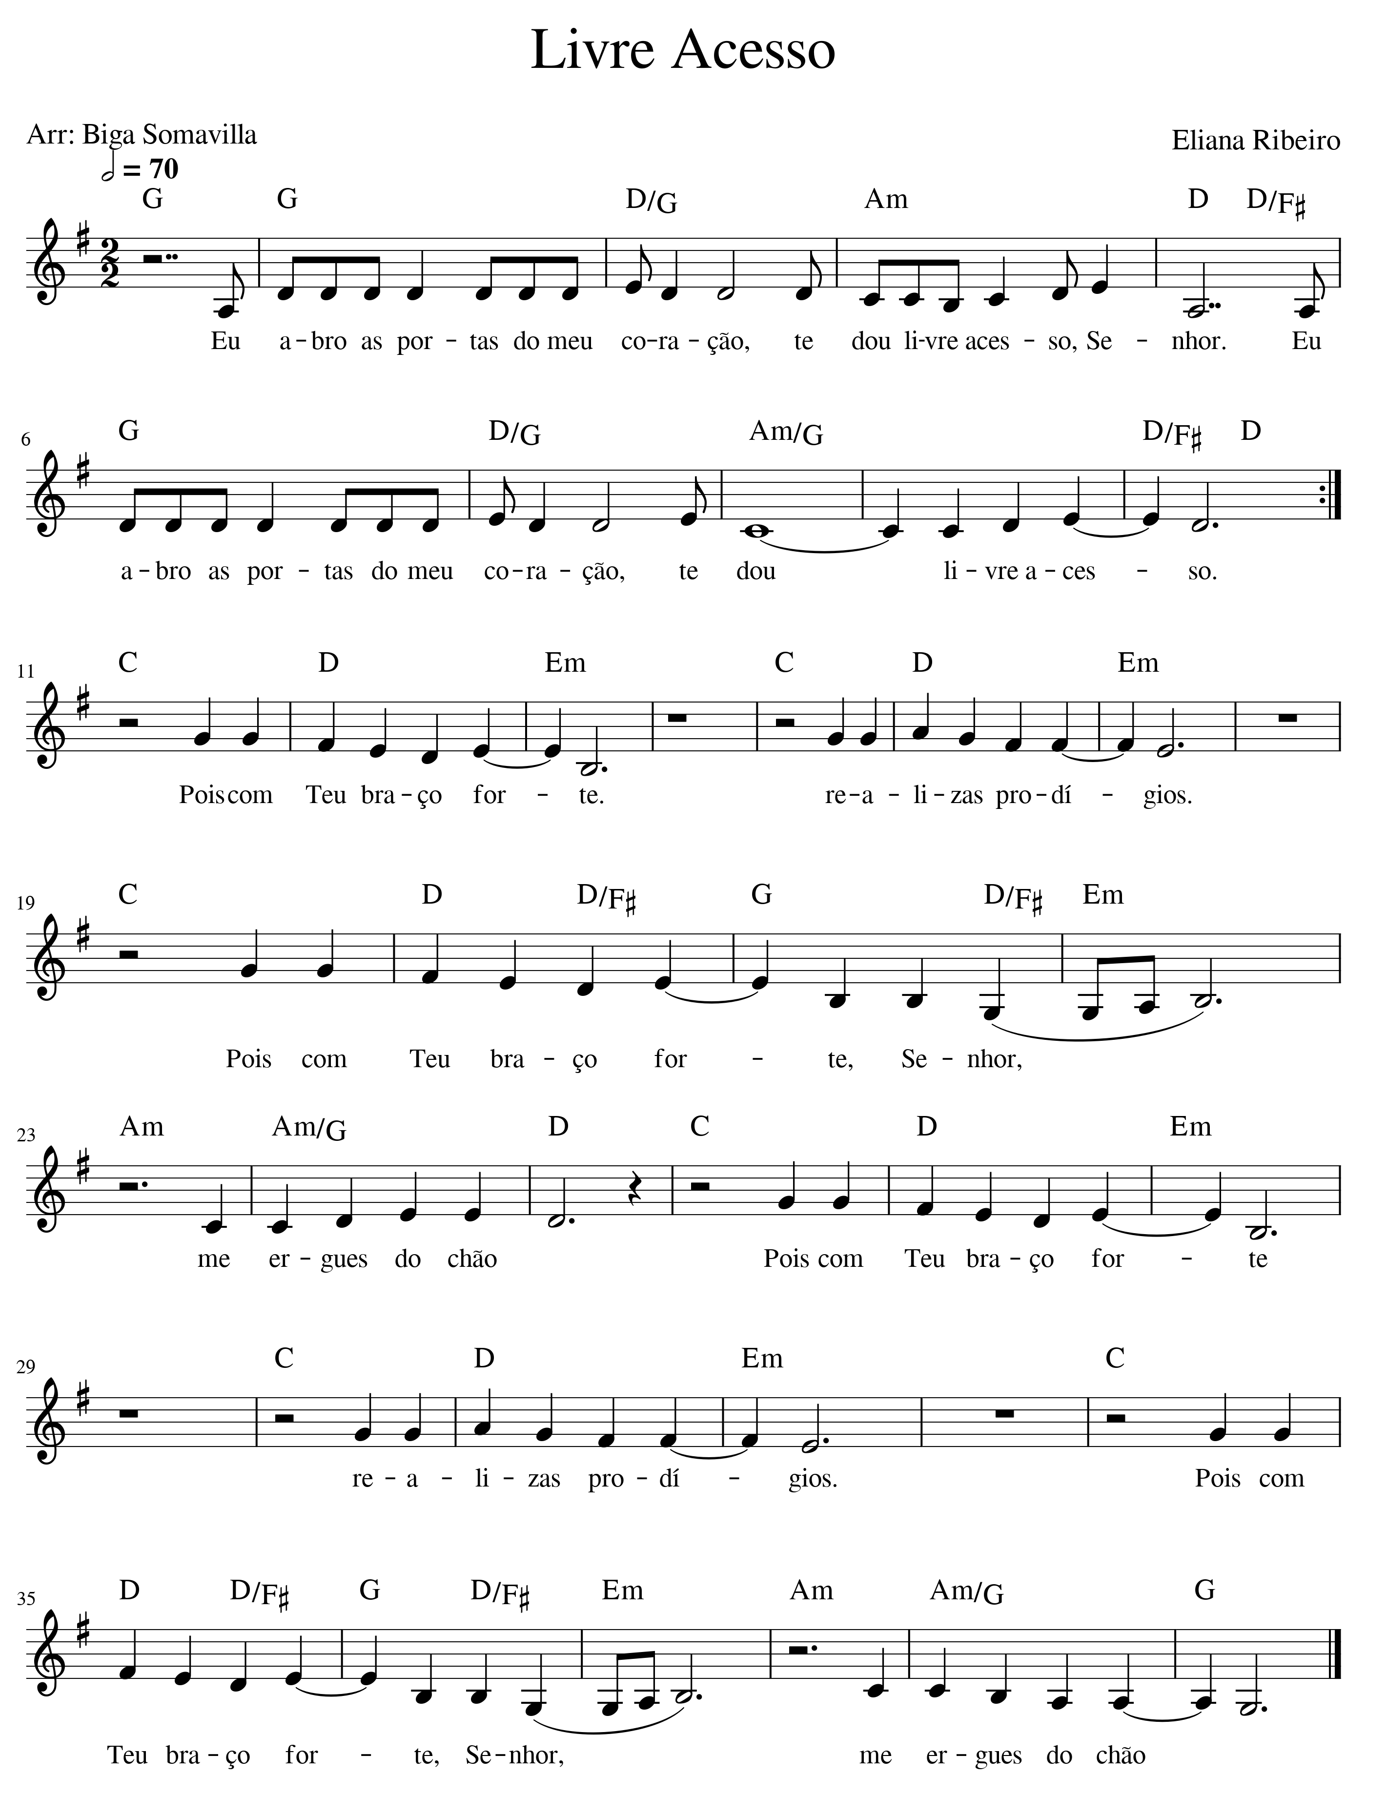

RITO DA PALAVRA

ACLAMAÇÂO AO EVANGELHO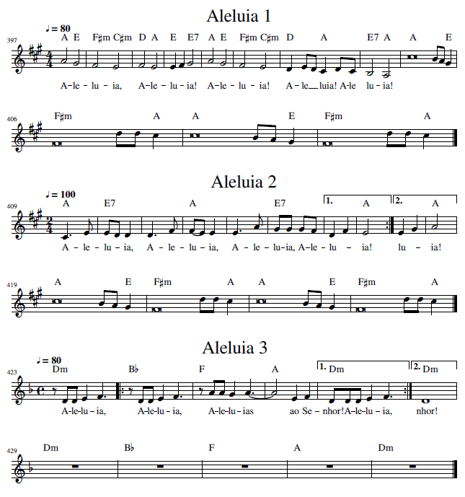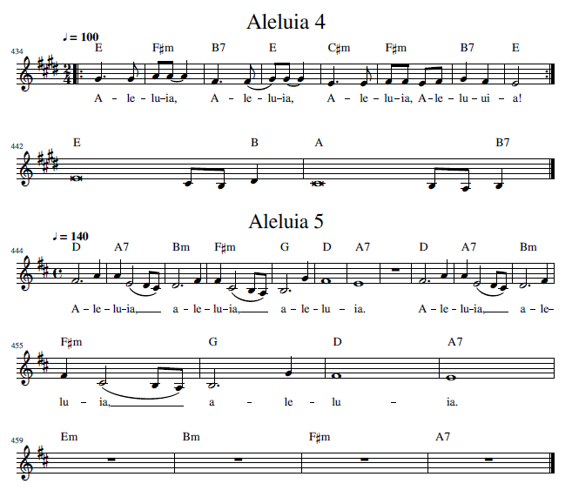

ORAÇÃO DA ASSEMBLÉIA

INVOCAÇÃO DOS SANTOS

UNÇÃO PRÉ-BATISMAL

RITO SACRAMENTAL

EXORTAÇÃO

ORAÇÃO SOBRE A ÁGUA

PROMESSAS DO BATISMO

Profissão de fé

BATISMO

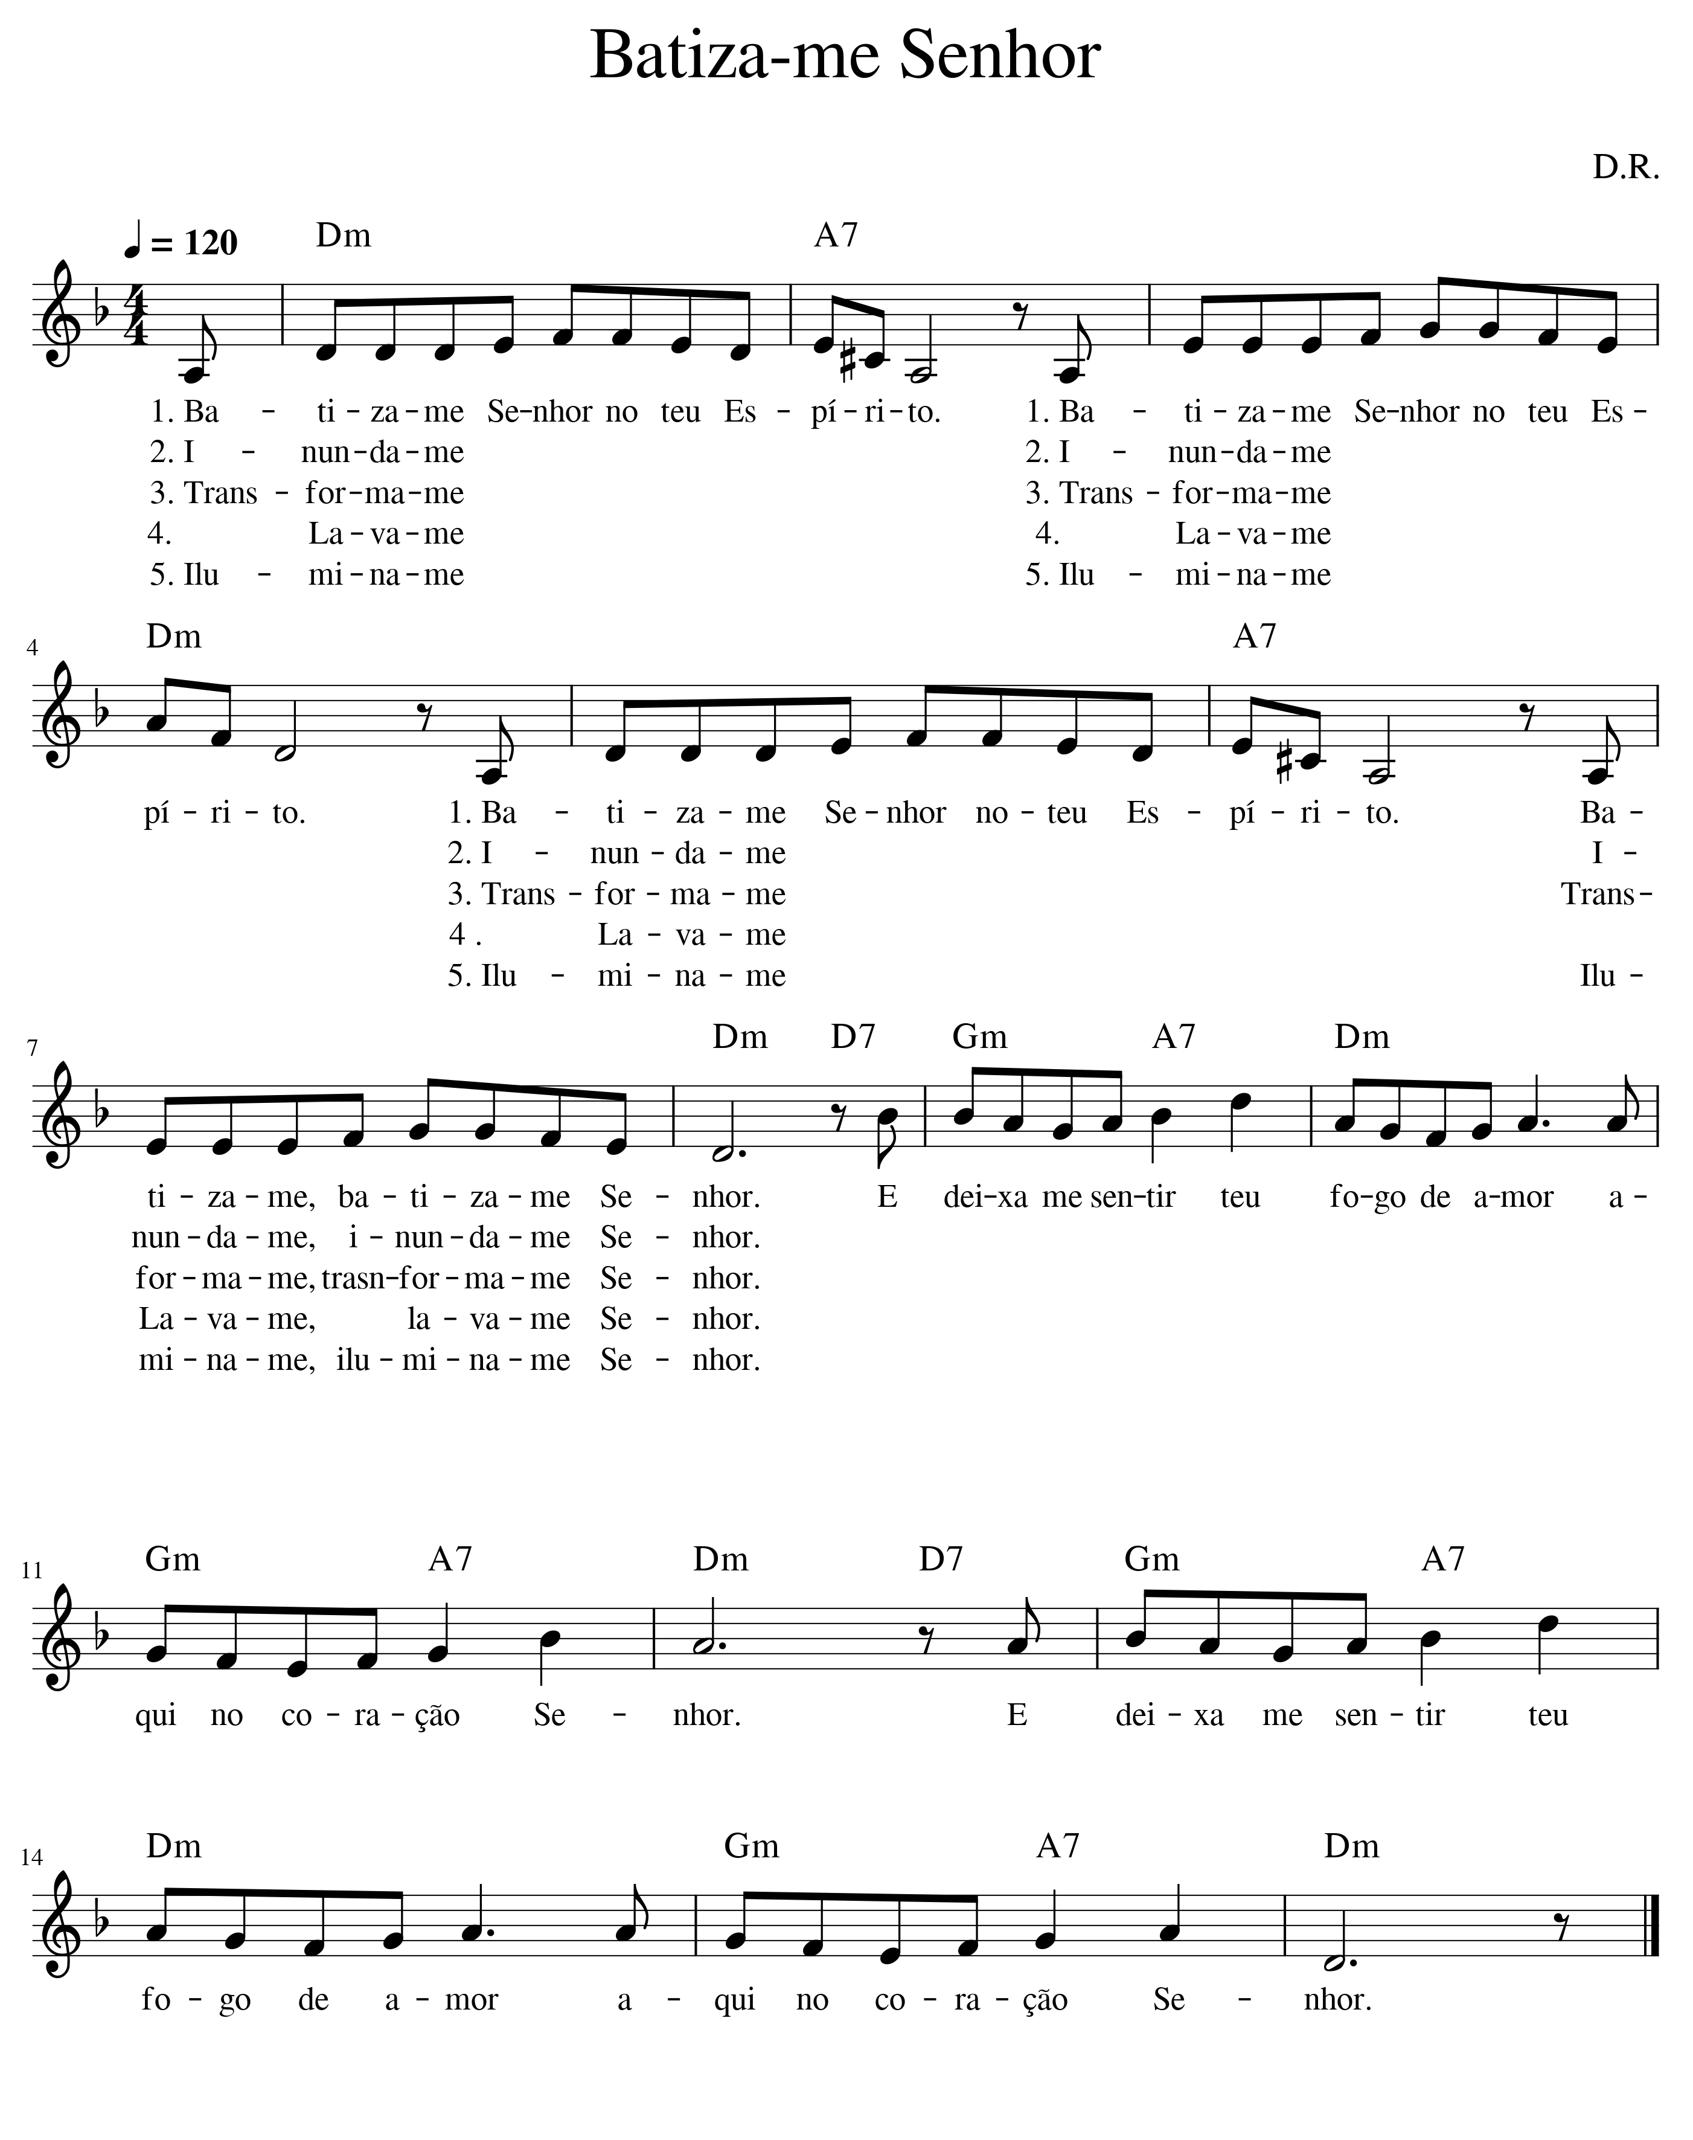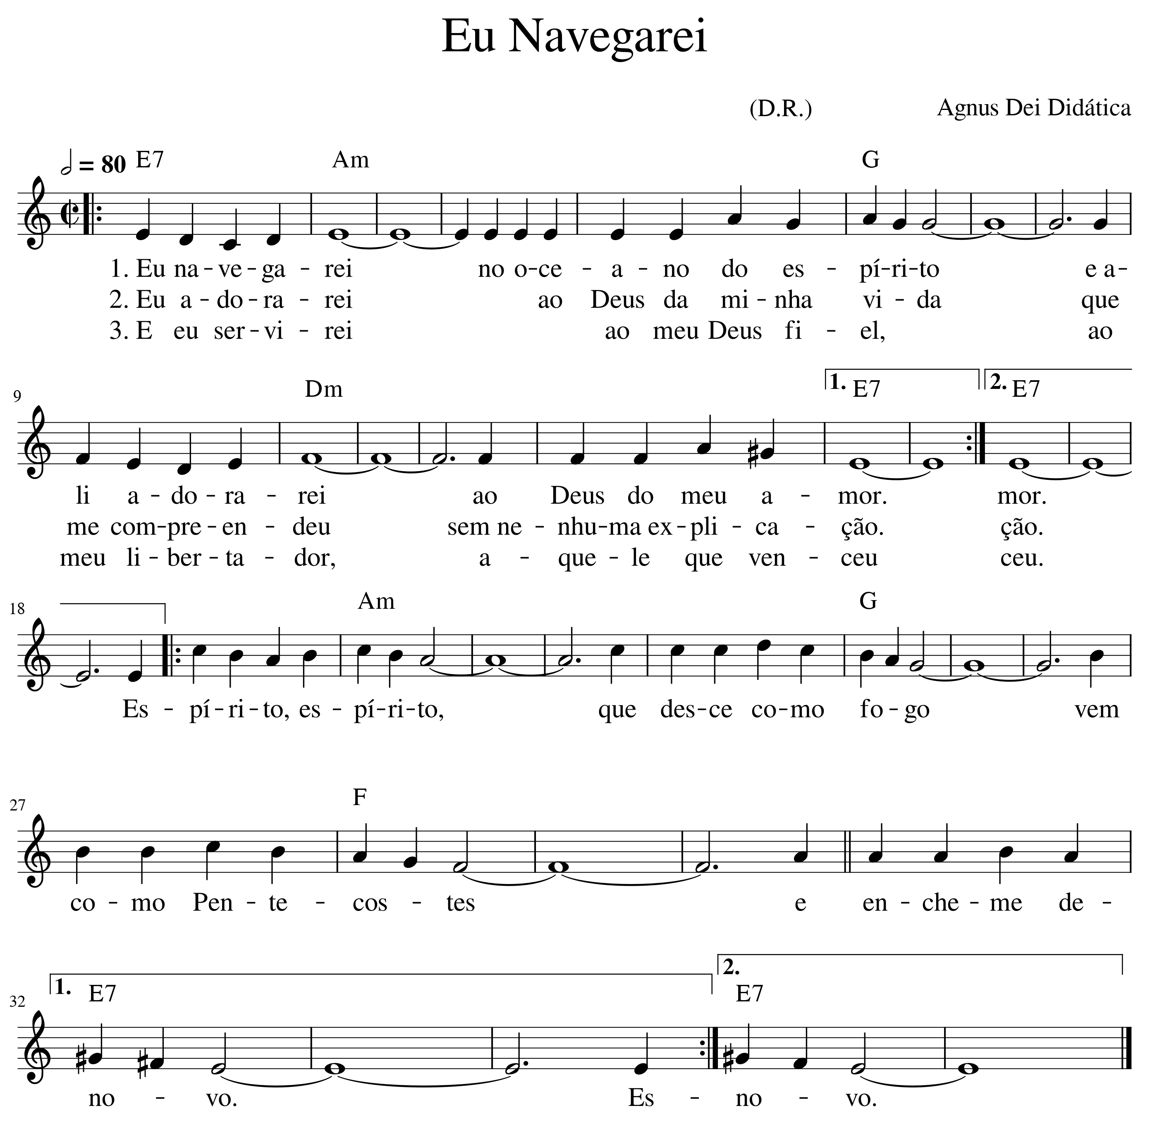

RITOS COMPLEMENTARES

UNÇÃO PÓS-BATISMAL

Enquanto o Pe. faz a unção toca um canto a escolha
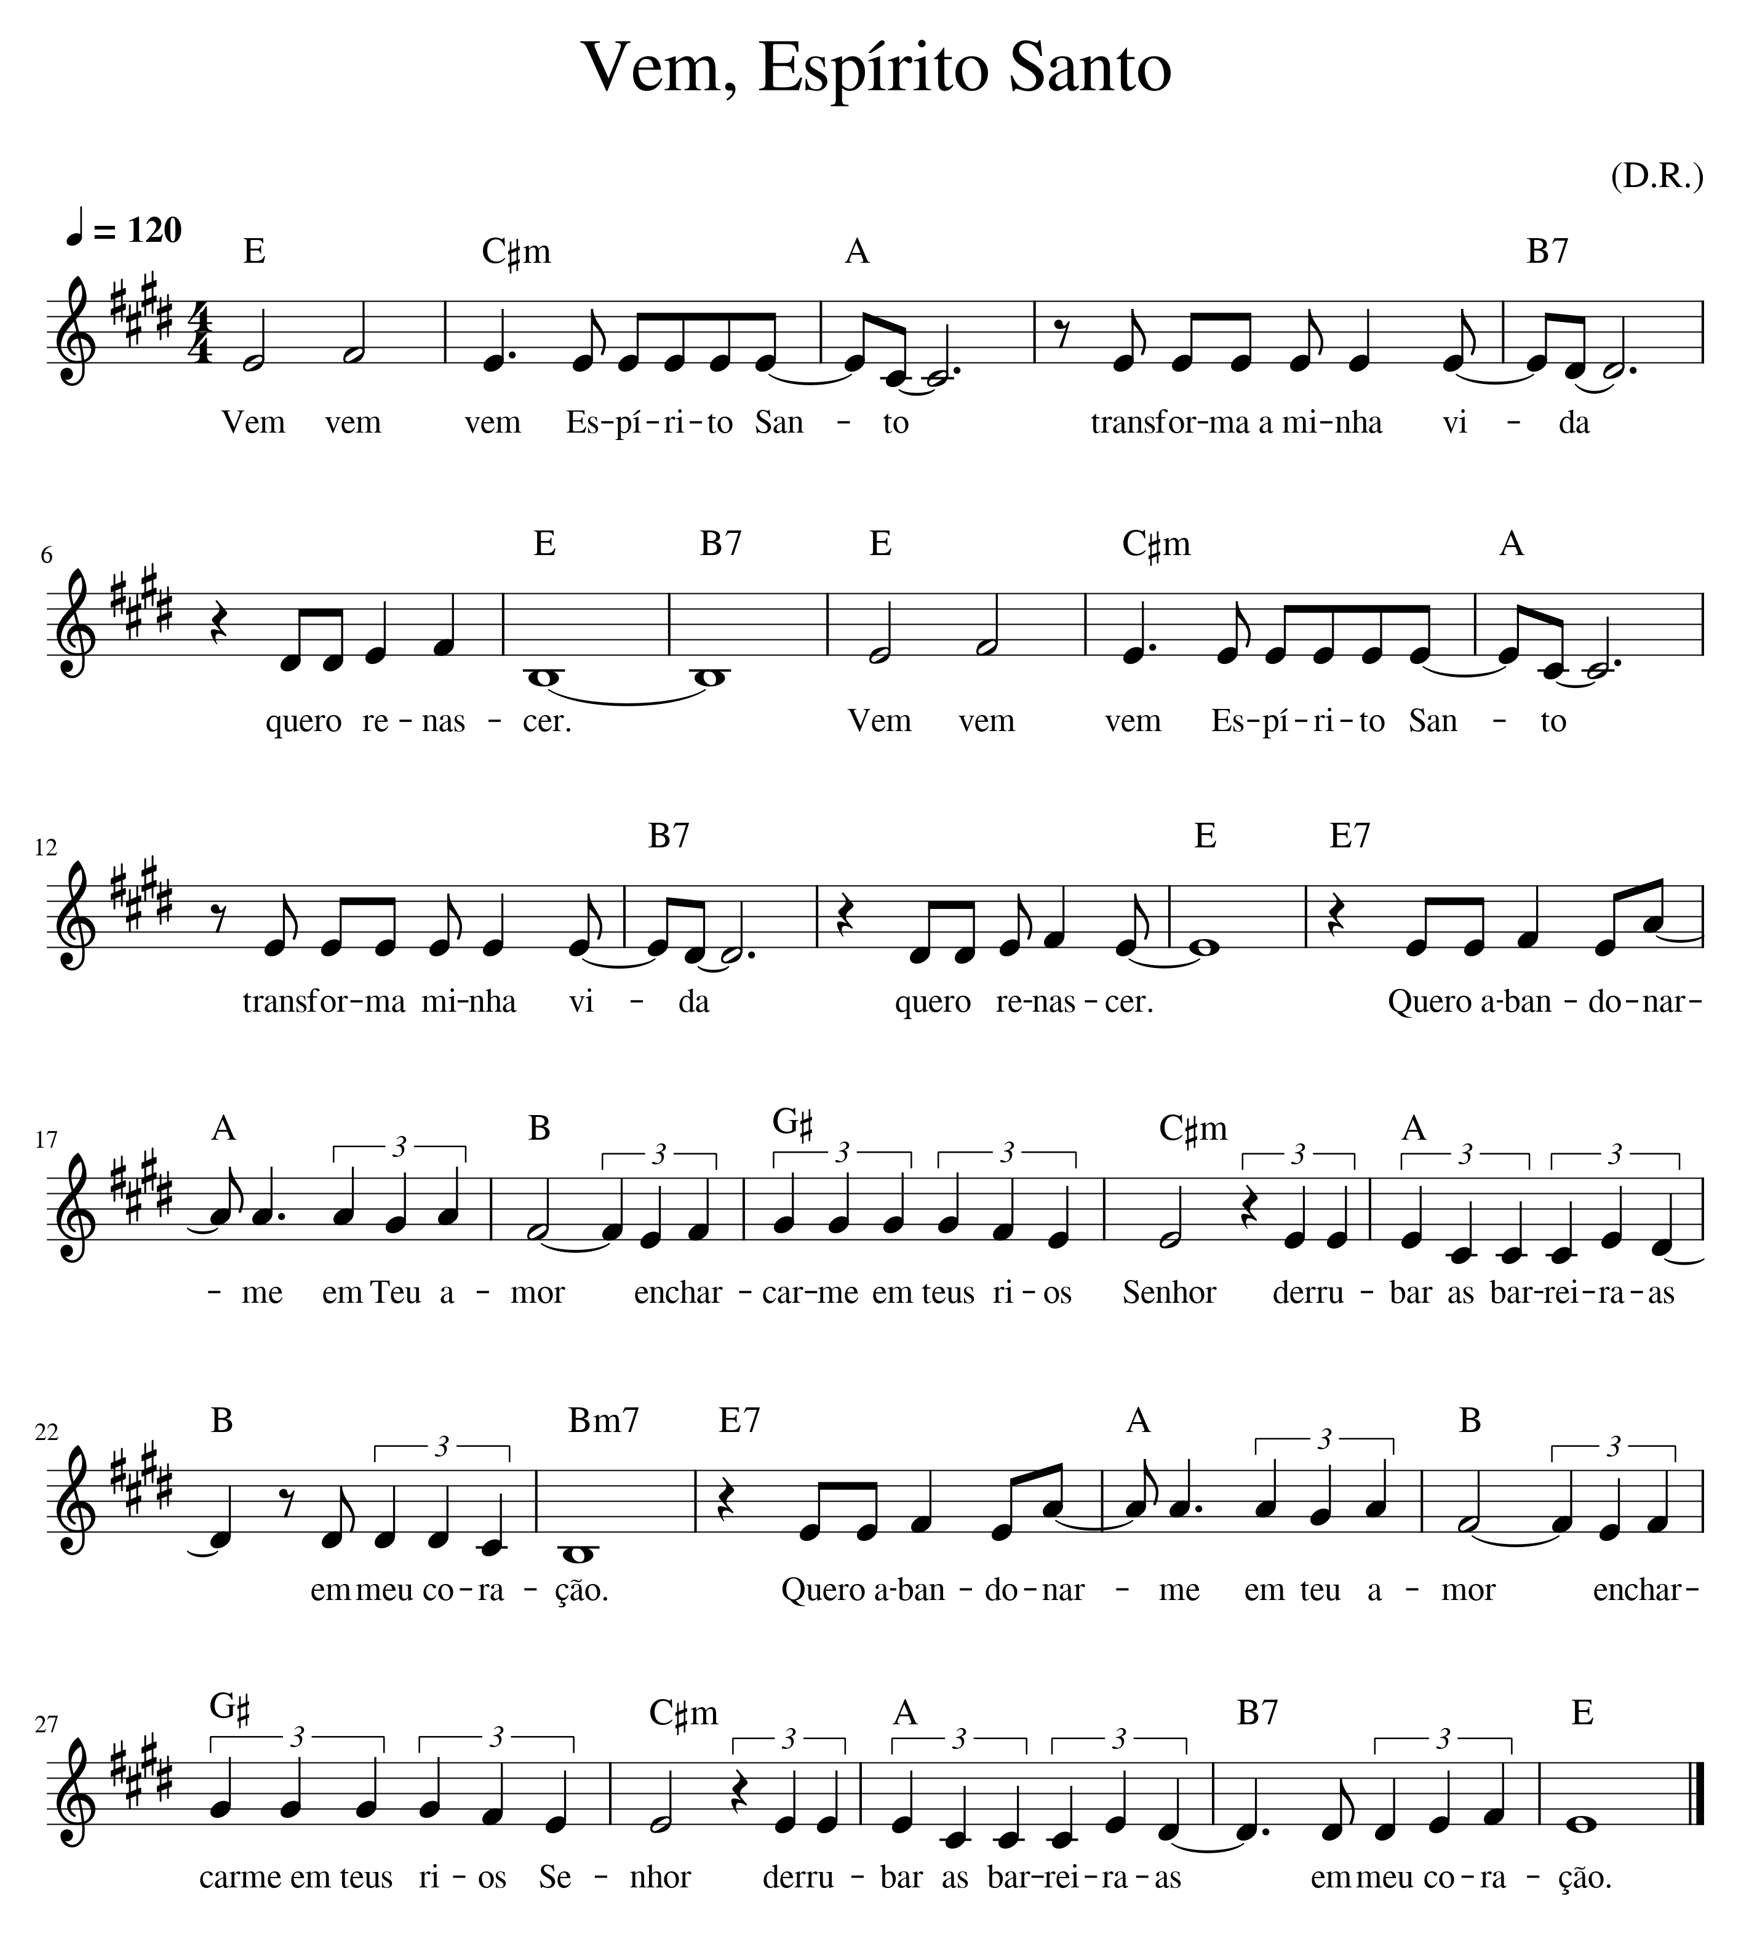

VESTE BATISMAL
As vezes o padre pula esta parte.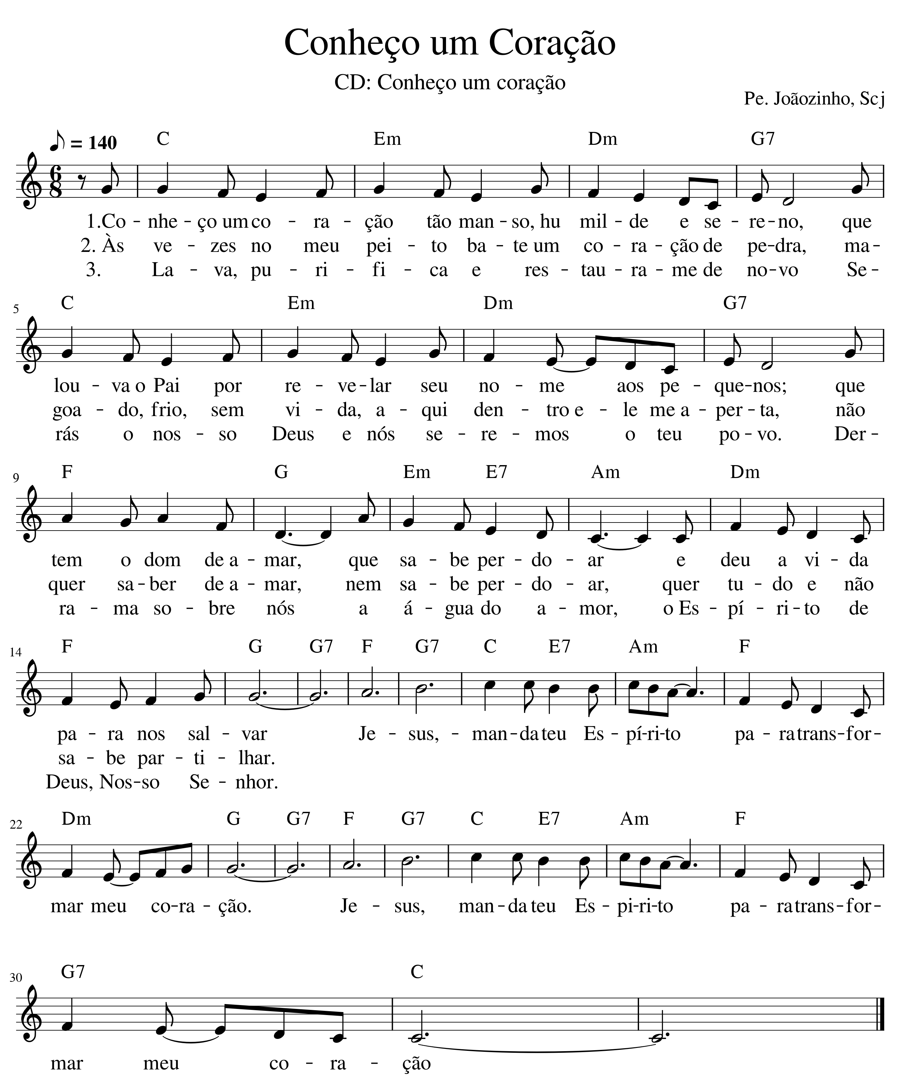

RITO DA LUZ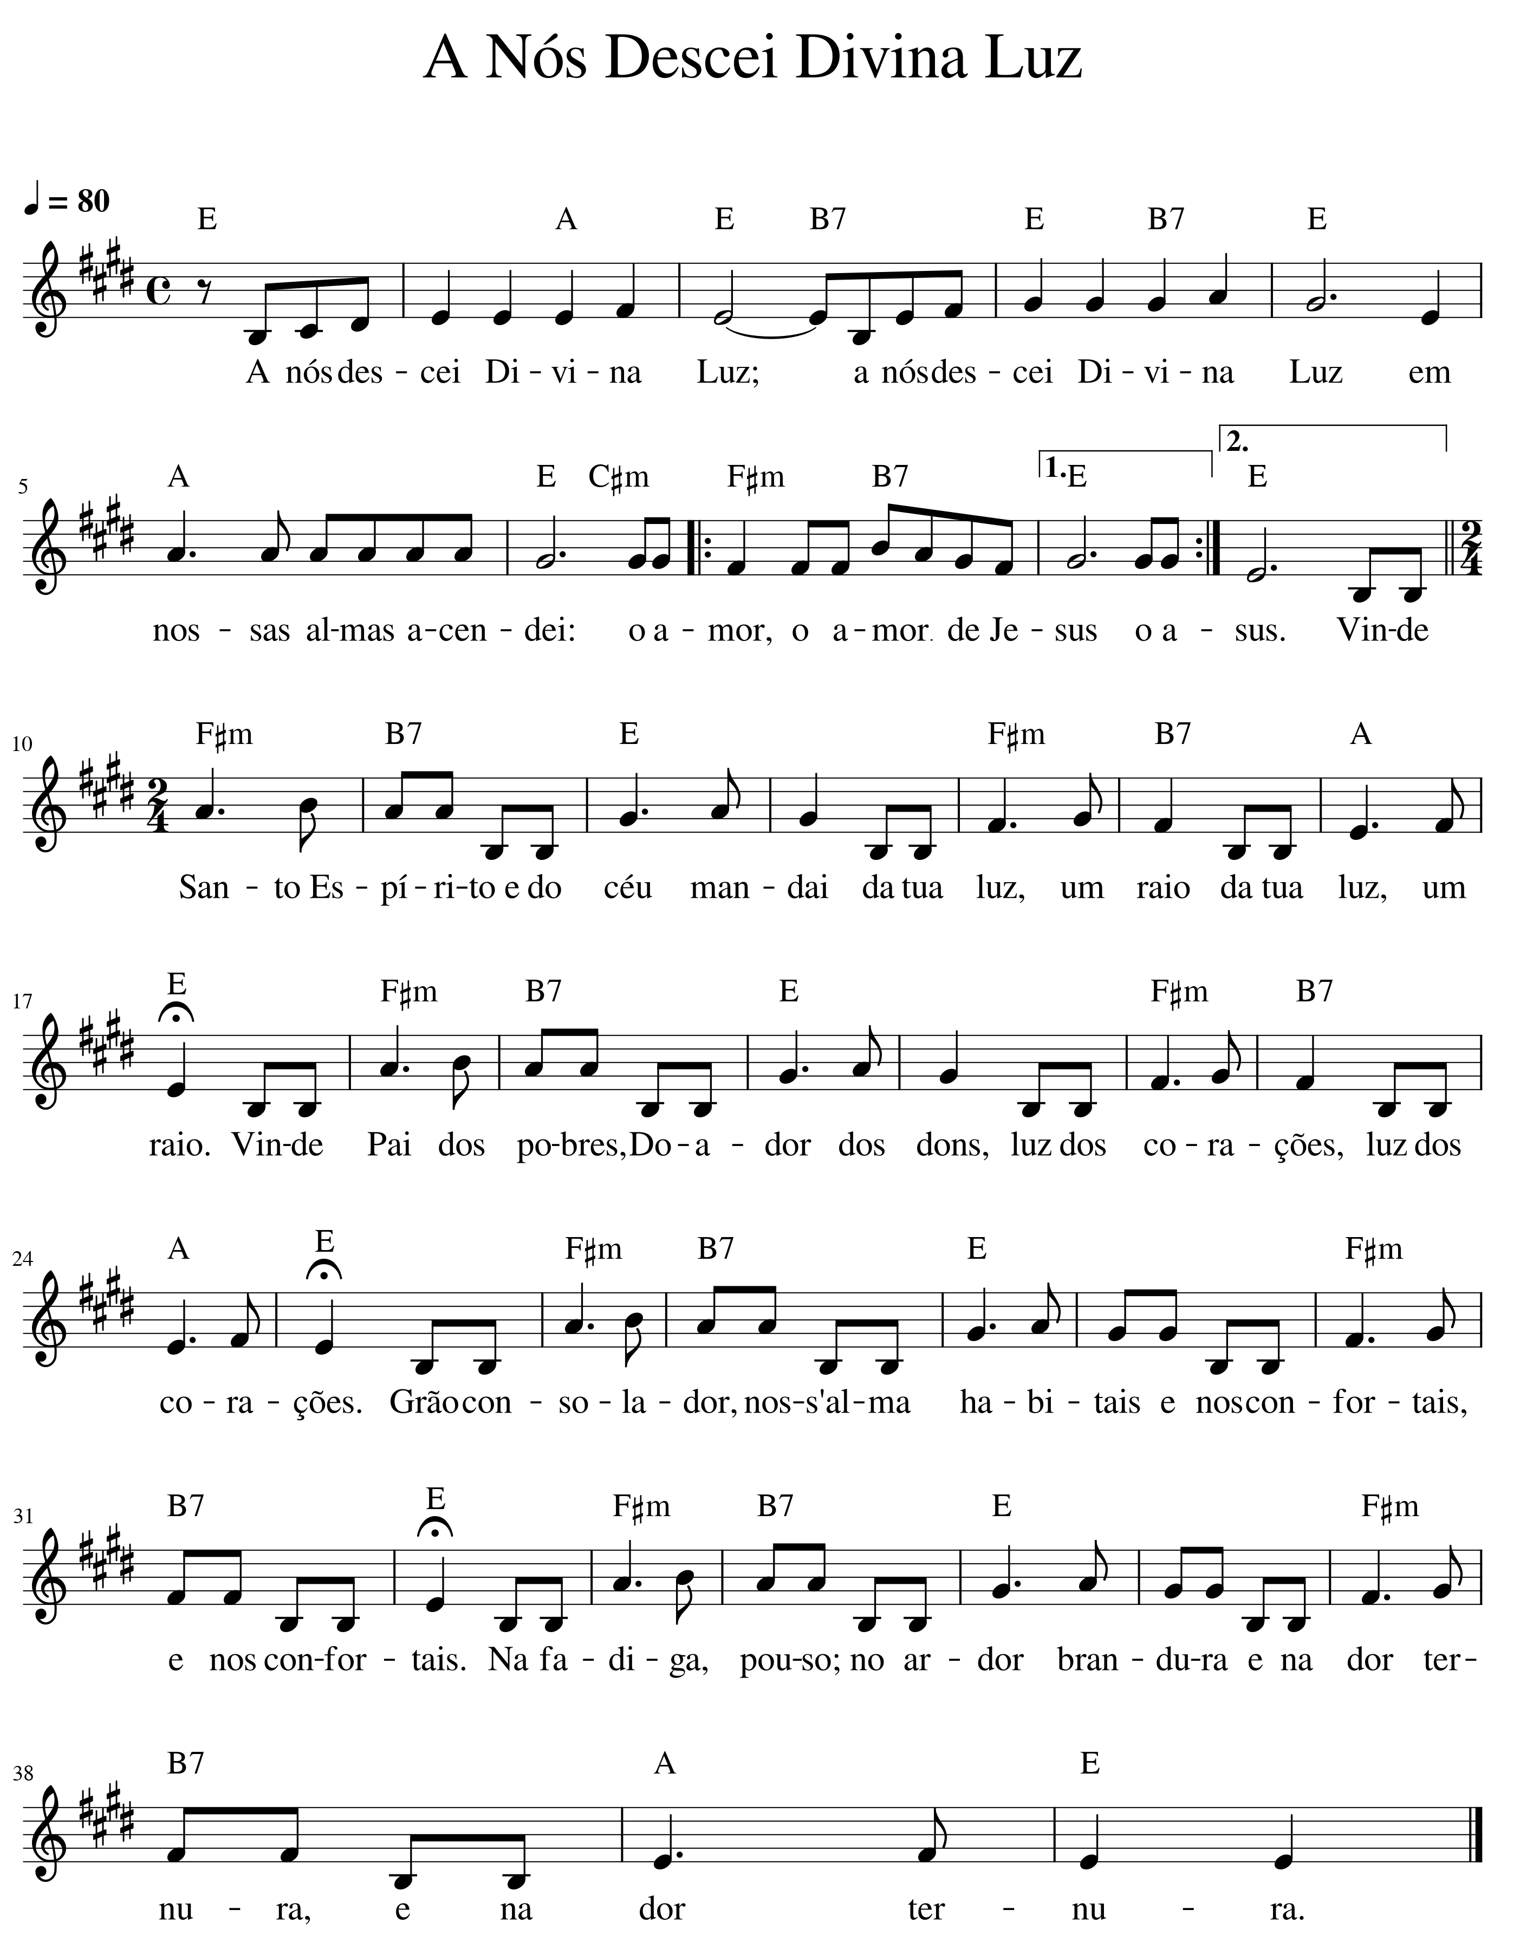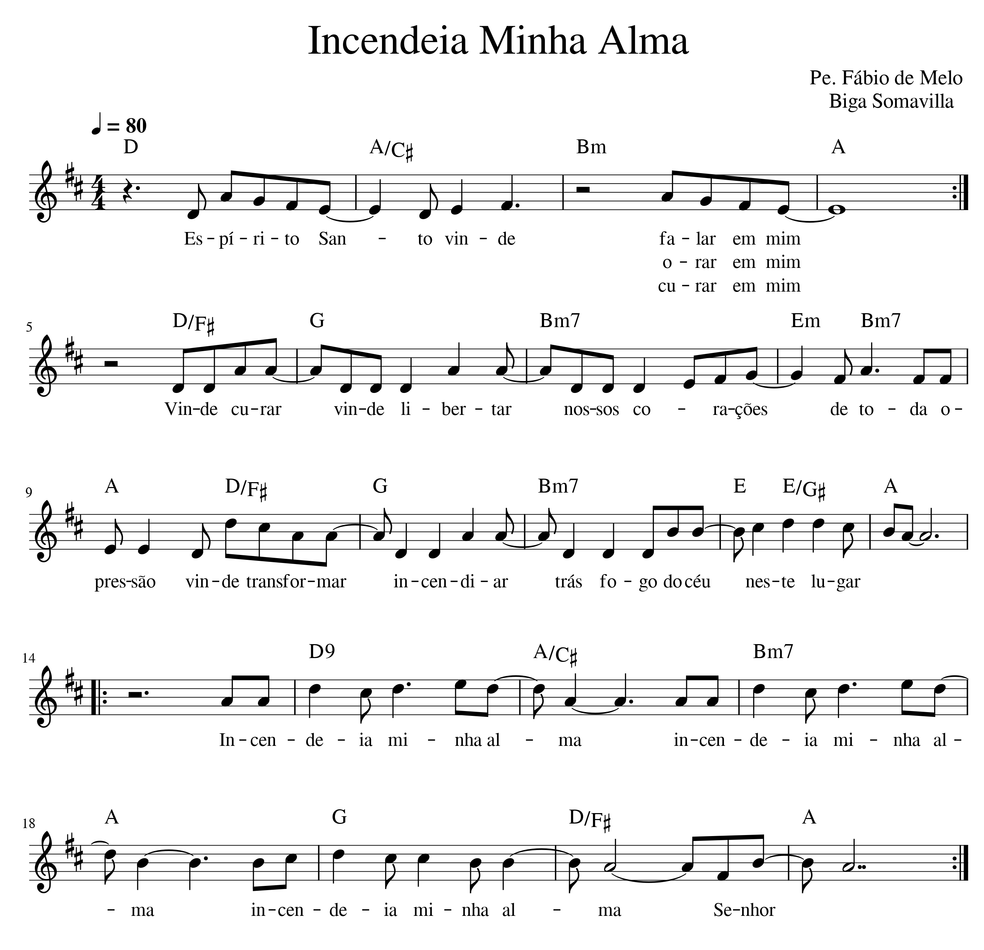

RITOS FINAIS

CONSAGRAÇÃO A NOSSA SENHORA

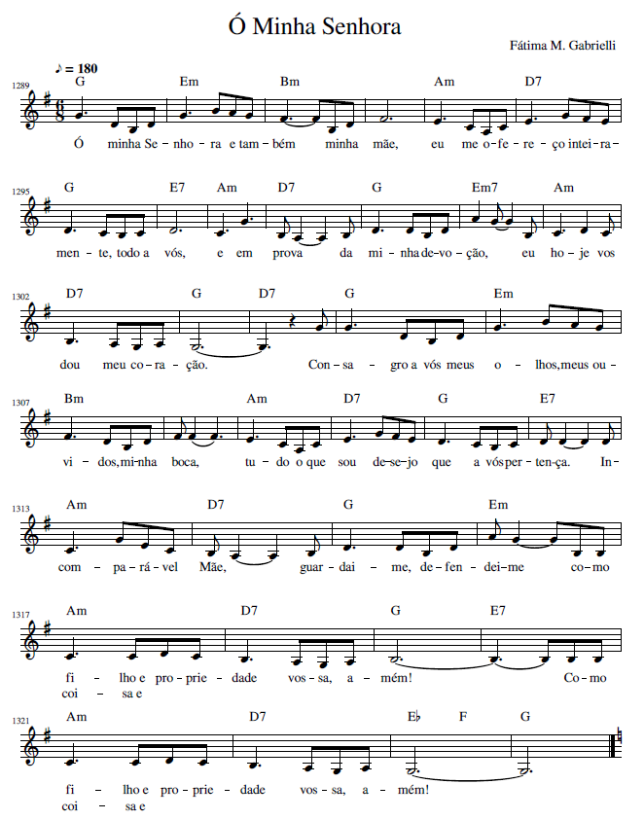

CANTO FINAL